筆博士～親子寫字握姿研習
（jamieliu / 筆博士 / 小狗仔 報導）
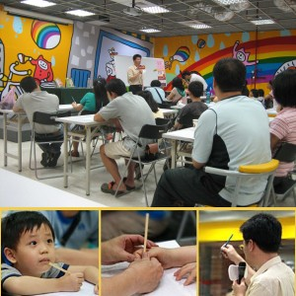
（台北訊）六月份起，台北童書城，特別邀請布衣老師在每週日（6/7、6/14、6/21、6/28）下午2:30~4:30，為家長和教師們共開了四堂「親子寫字握姿研習」課程，免費入座，每場限40名，歡迎關心孩子寫字學習的老師家長不要錯過本次寶貴的學習機會。
從事兒童書法、硬筆字教學十餘年的布衣老師，即暢銷書《寫字書》(木馬文化出版)作者鄭文彬先生。布衣老師長年在各機關、大學、社大擔任師資培訓教導的工作，全心投入「如何正確握筆、輕鬆寫好字」的研究工作中，進而成立筆博士實業有限公司，並發明U-Pen『矯姿力學器』、『巧姿力學筆』、『握姿筆桿定位器』等世界各國專利。
【布衣老師部落格】http://tw.myblog.yahoo.com/2006-0606
活動地點：【台北童書城故事屋】台北捷運地下書街中山站~雙連站之間 B46店區
協辦單位：筆博士實業有限公司
活動報名：下載活動報名表或親洽台北童書城櫃台
活動洽詢：02-25230997(台北童書城)
（報導時間 2009年06月05日 11:54 / 臺北市優國小優學網客服中心）

